Ngày soạn: ……………… Ngày dạy:…………….
TUẦN …..
Bài 8
NHỮNG GÓC NHÌN CUỘC SỐNG
(12 tiết)
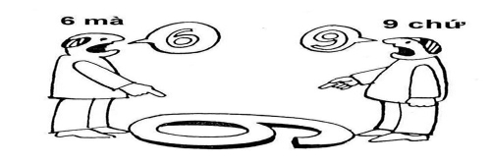
I. MỤC TIÊU (Học xong bài học, học sinh sẽ đạt được)
1. Về kiến thức: Các yếu tố cơ bản của văn bản nghị luận: ý kiến, lí lẽ, bằng chứng và mối quan hệ chặt chẽ giữa các yếu tố này.
2. Về năng lực:
- Nhận biết được đặc điểm nổi bật của kiểu văn bản nghị luận; các ý kiến, lí lẽ, bằng chứng trong văn bản; chỉ ra được mối liên hệ giữa các ý kiến, lí lẽ, bằng chứng.
- Tóm tắt được các nội dung chính trong một văn bản nghị luận có nhiều đoạn; nhận ra được ý nghĩa của vấn đề đặt ra trong văn bản đối với bảnthân.
3. Về phẩm chất: Bồi dưỡng lòng nhân ái qua việc thấu hiểu, tôn trọng góc nhìn của mọi người.
II. THIẾT BỊ DẠY HỌC VÀ HỌC LIỆU
- SGK, SGV.
- Một số video, tranh ảnh liên quan đến nội dung bài học.
- Máy chiếu, máy tính
- Giấy A1 hoặc bảng phụ để HS làm việc nhóm.
- Phiếu học tập.
III. TIẾN TRÌNH DẠY HỌC
Hoạt động 1: XÁC ĐỊNH VẤN ĐỀ
a) Mục tiêu: Giới thiệu bài học và hướng dẫn học sinh (HS) trả lời câu hỏi lớn của bài học.
b) Nội dung: Thông qua việc trải nghiệm xem kính vạn hoa và liên hệ với thực tế cuộc sống, HS trình bày những ý kiến ban đầu về chủ điểm những góc nhìn cuộc sống.
c) Sản phẩm: Câu trả lời của HS.
d) Tổchứcthựchiện:
B1: Chuyển giao nhiệm vụ (GV)
- GVchuẩn bị một ống kính vạn hoa, sau đó mời 2,3 HS lên xem thử ống kính vạn hoa. GV yêu cầu HS chia sẻ trải nghiệm những gì nhìn thấy qua ống kính vạn hoa, nhất là những lúc xoay góc ống kính. Từ đó, GV đặt câu hỏi khơi gợi HS nhận xét về việc thay đổi những góc nhìn trong cuộcsống
Câu hỏi 1: Em thấy gì khi quay ống kính vạn hoa?
Câu hỏi 2: Từ trải nghiệm với ống kính vạn hoa, em hãy cho biết: điều gì sẽ xảy ra khi ta thay đổi góc nhìn về một vấn đề trong cuộc sống?
B2: Thực hiện nhiệm vụ
HS xem ống kính vạn hoa, suy nghĩ về câu hỏi.
B3: Báo cáo thảo luận
Học sinh trình bày trước lớp ý kiến của mình. Các học sinh khác bổ sung, nhận xét.
B4: Kết luận, nhận định (GV)
- Nhận xét (hoạt động nhóm của HS và sản phẩm), chốt kiến thức, chuyển dẫn vào hoạt động đọc
- Viết tên chủ đề, nêu mục tiêu chung của chủ đề và chuyển dẫn tri thức ngữ văn.
GV nhận xét ý kiến của học sinh, giới thiệu chủ điểm và câu hỏi lớn của bài học.
Nội dung định hướng của giáo viên: Cuộc sống giống như kính vạn hoa, khi ta thay đổi góc nhìn ta lại nhận ra được những khía cạnh mới của cuộc sống và học thêm những bài học mới để trưởng thành hơn.Vì thế, để hiểu sâu sắc cuộc sống, ta cần học hỏi, rèn luyện kĩ năng chia sẻ, thuyết phục mọi người về góc nhìn của mình, cũng như biết cách lắng nghe, tiếp nhận, tôn trọng góc nhìn của người khác => bài học hôm nay sẽ giúp em rèn luyện những kĩ năng ấy.
Lưu ý: câu hỏi lớn là câu hỏi “treo”, học sinh liên tục suy ngẫm về câu hỏi này trong suốt quá trình học, do đó ở B mở đầu giáo viên không chốt đáp án của câu hỏi lớn.
Hoạt động 2: HÌNH THÀNH KIẾN THỨC MỚI
ĐỌC VĂN BẢN VÀ THỰC HÀNH TIẾNG VIỆT
- Đọc văn bản
Văn bản
“HỌC THẦY, HỌC BẠN” (1)
– Nguyễn Thanh Tú –
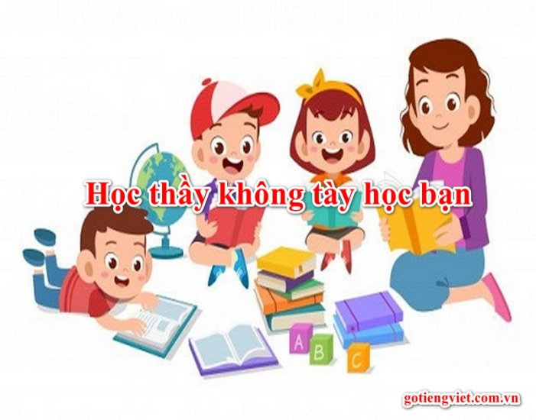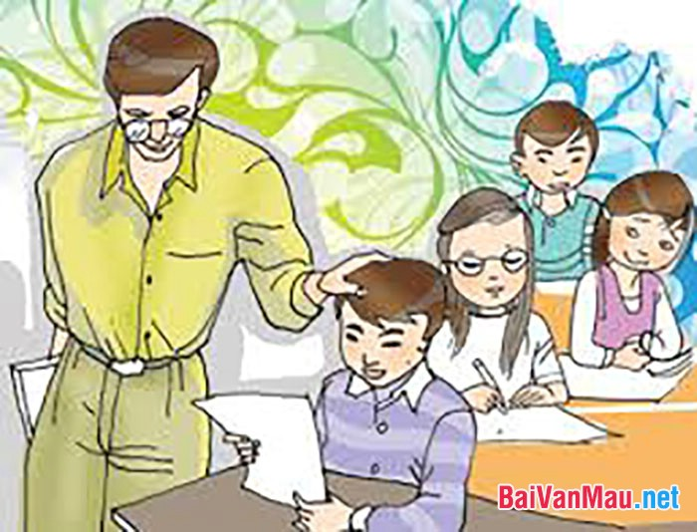

I. MỤC TIÊU
1. Về kiến thức: Các yếu tố cơ bản của văn bản nghị luận: ý kiến, lí lẽ, bằng chứng và mối quan hệ chặt chẽ giữa các yếu tố này.
2. Về năng lực:
- Nhận biết được ý kiến, lí lẽ, bằng chứng trong văn bản; trình bày được mối liên hệ giữa các ý kiến, lí lẽ, bằng chứng dưới dạng sơ đồ.
- Tóm tắt được văn bản nghị luận để nắm ý chính của văn bản; nhận ra được ý nghĩa của vấn đề đặt ra trong văn bản đối với bản thân.
3. Về phẩm chất: Bồi dưỡng lòng nhân ái qua việc thấu hiểu, tôn trọng góc nhìn của mọi người.
II. THIẾT BỊ DẠY HỌC VÀ HỌC LIỆU
- SGK, SGV.
- Tranh ảnh về văn bản “Học thầy, học bạn”
- Máy chiếu, máy tính.
- Giấy A1 hoặc bảng phụ để HS làm việc nhóm.
- Phiếu học tập.
III. TIẾN TRÌNH DẠY HỌC
1. Hoạt động 1: XÁC ĐỊNH VẤN ĐỀ
a) Mục tiêu: Kích hoạt hiểu biết của học sinh về chủ đề văn bản “Học thầy, học bạn” (vai trò của việc học từ thầy, học từ bạn, mối quan hệ giữa hai cách học này….).
Tạo tâm thế cho học sinh đọc văn bản.
b) Nội dung:
HS trả lời câu hỏi chuẩn bị đọc, qua đó trình bày những ý kiến ban đầu của bản thân về chủ đề “Học thầy, học bạn”.
c) Sản phẩm: Câu trả lời của HS.
d) Tổ chức thực hiện:
B1: Chuyển giao nhiệm vụ (GV)
HS xem câu hỏi trong phần Chuẩn bị đọc (SGK): Việc học hỏi từ thầy cô, bạn bè có ý nghĩa gì đối với chúng ta?
B2: Thực hiện nhiệm vụ: HS suy nghĩ, chuẩn bị trả lời.
B3: Báo cáo, thảo luận: 2 HS trình bày trước lớp ý kiến của mình. GV hướng dẫn các HS khác nhận xét, góp ý, bổ sung.
B4: Kết luận, nhận định (GV):
Nhận xét câu trả lời của HS và kết nối vào hoạt động hình thành kiến thức mới.
Nội dung định hướng: học từ thầy cô (kiến thức chuẩn, có phương pháp truyền dạy hiệu quả); học từ bạn bè (hợp tác, tương trợ, thảo luận, cùng nhau nghiên cứu). Góp phần giúp cho quá trình học tập của chúng ta hiệu quả hơn.
GV giới thiệu HS đọc văn bản.
2. Hoạt động 2: HÌNH THÀNH KIẾN THỨC MỚI
2.1 Đọc – hiểu văn bản
I. TÌM HIỂU CHUNG
Đặc điểm của văn bản nghị luận
a) Mục tiêu: HS B đầu nhận biết được đặc điểm nổi bật của kiểu văn bản nghị luận(các ý kiến, lí lẽ, bằng chứng trong văn bản) và mối liên hệ giữa các ý kiến, lí lẽ, bằng chứng đó.
b) Nội dung: HS đọc phần tri thức đọc hiểu, quan sát ví dụ trong SGK và trả lời các câu hỏi nhằm B đầu nêu được khái niệm văn nghị luận, các yếu tố cơ bản của văn nghị luận và mối liên hệ giữa chúng.
c) Tổ chức thực hiện
HOẠT ĐỘNG CỦA GV -–HS | NỘI DUNG CẦN ĐẠT
B1: Chuyển giao nhiệm vụ (GV)  GV yêu cầu học sinh đọc phần Tri thức đọc hiểu trong sách giáo khoa và trả lời câu hỏi:  Câu hỏi 1 : Văn nghị luận là gì?  Câu hỏi 2 : Văn nghị luận có những yếu tố cơ bản nào? Mối quan hệ giữa các yếu tố ấy?  B2: Thực hiện nhiệm vụ  HS đọc SGK và trả lời câu hỏi.  B3: Báo cáo, thảo luận  Một vài HS trả lời câu hỏi. Các HS khác bổ sung (nếu có).  B4: Kết luận, nhận định (GV)  Nhận xét câu trả lời của HS và và chốt kiến thức lên màn hình. | Văn nghị luận: văn bản được viết ra nhằm thuyết phục người đọc, người nghe về quan điểm, tư tưởng của người viết.  Các yếu tố cơ bản của văn nghị luận: ý kiến, lí lẽ, bằng chứng. Các yếu tố này có mối liên hệ chặt chẽ với nhau.
II. TÌM HIỂU CHI TIẾT
a) Mục tiêu: HS nhận biết được đặc điểm nổi bật của văn bản nghị luận Học thầy, học bạn; các ý kiến, lí lẽ, bằng chứng và chỉ ra được mối liên hệ giữa các ý kiến , lí lẽ, bằng chứng.
b) Nội dung: HS đọc văn bản và trả lời các câu hỏi trong khi đọc và câu hỏi 1,2,3,4 trong phần Suy ngẫm và phản hồi để nhận diện các đặc điểm nổi bật của kiểu văn bản nghị luận: Ý kiến, lí lẽ, bằng chứng của văn bản và mối liên hệ chặt chẽ giữa các yếu tố ấy.
c) Tổ chức thực hiện
HOẠT ĐỘNG CỦA GV -–HS | NỘI DUNG CẦN ĐẠT
B1: Chuyển giao nhiệm vụ (GV)  -Hướng dẫn cách đọc & yêu cầu HS đọc.  - Chia nhóm lớp, giao nhiệm vụ:  - HS đọc trực tiếp văn bản và thực hiện theo yêu cầu của câu hỏi trải nghiệm cùng văn bản. GV hướng dẫn HS đọc và đến chỗ có kí hiệu thì nhắc HS dừng lại yêu cầu HS nhìn qua ô tương ứng để thực hiện theo yêu cầu của SGK.GV có thể làm mẫu hoạt động này.  Sau đó , HS thảo luận nhóm 4 và trả lời câu hỏi 1,2,3,4 trong phần Suy ngẫm và phản hồi, trong 10phút.  B2: Thực hiện nhiệm vụ  Thảo luận nhóm 4 và trả lời câu hỏi 1,2,3,4 trong phần Suy ngẫm và phản hồi.  GV:- Chỉnh cách đọc cho HS (nếu cần).  - Theo dõi, hỗ trợ HS trong hoạt động nhóm.  B3: Báo cáo, thảo luận  GV mời 1, 2 học sinh trả lời câu hỏi suy luận.  GV mời các nhóm, mỗi nhóm trình bày trả lời cho một trong 4 câu hỏi 1,2,3,4 của phần Suy ngẫm và phản hồi. Các nhóm khác bổ sung, nhậnxét.  B4: Kết luận, nhận định (GV)  - Nhận xét về thái độ học tập& sản phẩm học tập của HS.  - Chốt kiến thức và chuyển dẫn vào mục sau .  GV nhận xét về kết quả thực hiện kĩ năng suy luận của HS.Nhấn mạnh vào cách hiện thao tác suy luận, cụ thể: Thao tác suy luận căn cứ vào (1) những căn cứ tường minh trong văn bản, (2)hiểu biết của bản thân về văn bản, đưa ra suy luận về những điều không  thể hiện trực tiếp trong văn bản.Giáo viên chốt lại cách học sinh thực hiện thao tác suy luận. | a) Đọc và tìm hiểu chú thích  - HS đọc đúng/  b) suy luận, suy ngẫm và phản hồi suy luận (trải nghiệm cùng văn bản): câu chuyện về Lê - ô- na - đô ĐaVin- ci là minh chứng cho vai trò dẫn dắt, định hướng của người thầy trong việc làm nên thành công của học trò.  suy ngẫm và phản hồi:  Câu hỏi 1: Câu văn cho thấy ý kiến của người viết về việc học thầy: “Trong cuộc đời mỗi người, học từ thầy là quan trọng nhất”. Câu văn cho thấy ý kiến của người viết về học bạn: “Mặt khác, học hỏi từ bạn bè cũng rất cần thiết”.  Câu hỏi 2: Các lí lẽ, bằng chứng mà tác giả sử dụng:  Câu hỏi 3: các từ “mặt khác”, “hơn nữa” có chức năng chuyển ý, giúp cho các ý được rõ ràng, mạch lạc.  Câu hỏi 4: so sánh “vai trò của người thầy” với “ngọn hải đăng soi đường, chỉ lối”,so sánh “bạn” với “người đồng hành quan trọng”. Vai trò định hướng của người thầy và vai trò đồng hành, cộng tác của bạn bèt rong quá trình lĩnh hội tri thức của mỗi người . Như vậy, hai ý kiến tác giả đưa ra không hề mâu thuẫn mà còn bổ sung cho nhau.
  Ý kiến | Lí lẽ | Bằng chứng
  Học từ thầy là quan trọng | Lí lẽ 1: Dân ta có truyền thống tôn sư trọng đạo  Lí lẽ 2: cần một người thầy có hiểu biết, giàu kinh nghiệm | Thầy Ve-rốc-chi-o dạy dỗ Lê - ô- na - đô ĐaVin- ci thành tài.
  Học từ bạn bè cũng rất quan trọng. | Học từ bạn, đồng trang lứa, cùng hứng thú, cùng tâm lí thì việc học hỏi, truyền thụ cho nhau có phần thoải mái,dễ  chịu hơn. | Thảo luận nhóm là một phương pháp học từ bạn hiệu quả để mỗi thành viên đều tích luỹ được tri thức cho mình.

Tóm tắt văn bản nghị luận Học thầy, học bạn
a) Mục tiêu: Giúp học sinh tóm tắt được nội dung chính của văn bản nghị luận Học thầy, học bạn.
b) Nội dung: HS đọc lại văn bản và trả lời câu hỏi 5 trong SGK, từ đó rút ra cách tóm tắt văn bản nghị luận.
c) Sản phẩm: Câu trả lời của HS, đoạn văn tóm tắt văn bản Học thầy, học bạn.
c) Tổ chức thực hiện
HOẠT ĐỘNG CỦA GV -–HS | NỘI DUNG CẦN ĐẠT
B1: Chuyển giao nhiệm vụ (GV)  HS thảo luận nhóm đôi để trả lời câu hỏi 5 và viết đoạn văn tóm tắt văn bản Học thầy, học bạn.  B2: Thực hiện nhiệm vụ  Học sinh suy nghĩ để trả lời câu hỏi 5 và dựa vào phần gợi ý trong SGK, hoàn thành sơ đồ vào vở và viết đoạn văn tóm tắt.  B3: Báo cáo, thảo luận  Đại diện 1, 2 nhóm HS trình bày câu trả lời. Các HS khác nhận xét, bổ sung, chốt cách thức tóm tắt văn bản nghị luận.  GVchụp và chiếu sơ đồ và đoạn văn tóm tắt của một nhóm tiêu biểu lên màn hình để nhóm trình bày, các nhóm khác góp ý, bổ sung.  B4: Kết luận, nhận định (GV)  GV hướng dẫn HS nhận xét về cách tóm tắt văn bản nghị luận Học thầy, học bạn  (một VBNL có nhiều đoạn)  Nội dung định hướng: Khi tóm tắt văn bản nghị luận Học thầy, học bạn, chúng ta đã phân tách các ý kiến với các lí lẽ và bằng chứng kèm theo và nhận xét mối liên hệ giữa các yếu tố ấy (có thể vẽ sơ đồ); sau đó diễn đạt một cách ngắn gọn bằng lời văn của mình theo các ý kiến, lí lẽ, bằng chứng trong văn bản và mối liên hệ giữa chúng. | đoạn văn tóm tắt văn bản Học thầy, học bạn.
Ý nghĩa của vấn đề đặt ra trong văn bản Học thầy, học bạn
Mục tiêu: Giúp HS
Giúp học sinh nhận ra ý nghĩa của vấn đề đặt ra trong văn bản Học thầy, học bạn đối với bảnthân.
Giúp hình thành lòng nhân ái thông qua việc thấu hiểu, tôn trọng góc nhìn của mọi người.
Nội dung:
HS nhận ra ý nghĩa của vấn đề đặt ra trong văn bản với bản thân thông qua việc trả lời câu hỏi 6 trong phần Suy ngẫm và phản hồi.
c) Tổ chức thực hiện
HOẠT ĐỘNG CỦA GV -–HS | NỘI DUNG CẦN ĐẠT
B1: Chuyển giao nhiệm vụ (GV)  HS đọc câu hỏi 6.  B2: Thực hiện nhiệm vụ  Học sinh dựa vào những gì đã đọc và những trải nghiệm của bản thân để trả lời câu hỏi 6.  B3: Báo cáo, thảo luận  1 – 3 học sinh trả lời. HS khác góp ý, bổ sung.  B4: Kết luận, nhận định (GV)  GV tổ chức cho HS nhận xét, đánh giá lẫnnhau.  - Cách học từ thầy hiệu quả: chuẩn bị bài trước khi lên lớp, tham gia phát biểu xây dựng bài học, đặt ra những câu hỏi để hiểu bài hơn…  - Cách học từ bạn hiệu quả: cùng nhau lên kế hoạch học tập, làm việc nhóm, tham gia thảo luận về các vấn đề của bài học, cùng nhau thực hiện bài tập khó…  Kết hợp cả học từ thầy và học từ bạn để có kết quả học tập tốt nhất.  Mỗi cách học thể hiện một góc nhìn khác nhau về vấn đề học tập, khi ta biết tôn trọng và nhìn nhận những góc nhìn khác nhau, ta sẽ tìm được giải pháp học tập tốt nhất cho bản thân mình. | - Cách học từ thầy hiệu quả: chuẩn bị bài trước khi lên lớp, tham gia phát biểu xây dựng bài học, đặt ra những câu hỏi để hiểu bài hơn…  - Cách học từ bạn hiệu quả: cùng nhau lên kế hoạch học tập, làm việc nhóm, tham gia thảo luận về các vấn đề của bài học, cùng nhau thực hiện bài tập khó…

3. Hoạt động 3: LUYỆN TẬP
a) Mục tiêu: Giúp HS
HS khái quát được đặc điểm nổi bật của kiểu văn bản nghị luận: các ý kiến, lí lẽ, bằng chứng trong văn bản và mối liên hệ giữa các yếu tố này.
HS khái quát được cách tóm tắt được các nội dung chính trong một văn bản nghị luận có nhiều đoạn.
b) Nội dung:
HS trả lời các câu hỏi trắc nghiệm về đặc điểm của kiểu văn bản nghị luận, mối liên hệ giữa các ý kiến, lí lẽ, bằng chứng trong văn bản nghị luận, cách tóm tắt các nội dung chính trong văn bản nghị luận.(Tùy vào thời gian,GV có thể thay hoạt động này bằng cách tóm tắt bằng sơ đồ tư duy).
c) Tổ chức thực hiện
HOẠT ĐỘNG CỦA GV -–HS | NỘI DUNG CẦN ĐẠT
B1: Chuyển giao nhiệm vụ (GV)  GV chiếu các câu hỏi trắc nghiệm để HS trả lời nhanh.  B2: Thực hiện nhiệm vụ  Học sinh ghi câu trả lời cá nhân trong vở.  B3: Báo cáo, thảo luận  GV chiếu lại các câu trắc nghiệm. HS chọn đáp án và giải thích sự lựa chọn.  B4: Kết luận, nhận định (GV)  Giáo viên hướng dẫn HS nhận xét, khái quát lại  Văn nghị luận: văn bản được viết ra nhằm thuyết phục người đọc,người nghe về quan điểm, tư tưởng của người viết.  Các yếu tố cơ bản của văn nghị luận:ý kiến, lí lẽ, bằng chứng. Các yếu tố này có mối liên hệ chặt chẽ với nhau. | - Cách học từ thầy hiệu quả: chuẩn bị bài trước khi lên lớp, tham gia phát biểu xây dựng bài học, đặt ra những câu hỏi để hiểu bài hơn…  - Cách học từ bạn hiệu quả: cùng nhau lên kế hoạch học tập, làm việc nhóm, tham gia thảo luận về các vấn đề của bài học, cùng nhau thực hiện bài tập khó…

4. Hoạt động : VẬN DỤNG
a) Mục tiêu: Giúp HS
- Củng cố kiến thức nội dung của bài học
- Mở rộng thêm bằng cách đọc thêm 1 số văn bản khác
b) Nội dung:
- GV ra bài tập
- HS làm bài tập
c) Tổ chức thực hiện
HOẠT ĐỘNG CỦA GV -–HS | NỘI DUNG CẦN ĐẠT
B1: Chuyển giao nhiệm vụ (GV)  (GV giao bài tập)  Bài tập 1: Em hãy tìm ví dụ về một văn bản nghị luận và chỉ ra các yếu tố nghị luận trong văn bản đó?  Bài tập 2: Hãy kể thêm về một trải nghiệm của bản thân em  B2: Thực hiện nhiệm vụ  - GV hướng dẫn các em tìm hiểu yêu cầu của đề.  - HS đọc và xác định yêu cầu của bài tập 1 & 2.  B3: Báo cáo, thảo luận  - GV hướng dẫn các em cách nộp sản phẩm cho GV sau khi hoàn thành.  - HS làm bài tập ra giấy và nộp lại cho GV qua hệ thống CNTT mà GV hướng dẫn.  B4: Kết luận, nhận định (GV)  - Nhận xét ý thức làm bài của HS, nhắc nhở những HS không nộp bài hoặc nộp bài không đúng qui định (nếu có).  - Dặn dò HS những nội dung cần học ở nhà và chuẩn bị cho bài học sau. | Đáp án đúng của bài tập

Văn bản 2
Văn bản 2: BÀN VỀ NHÂN VẬT THÁNH GIÓNG
– Hoàng Tiến Tựu –
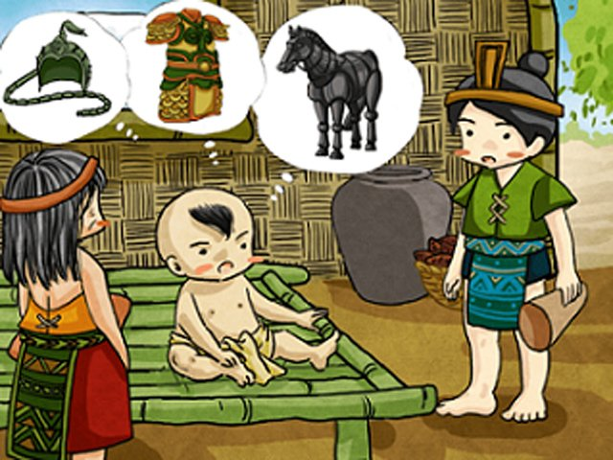 | 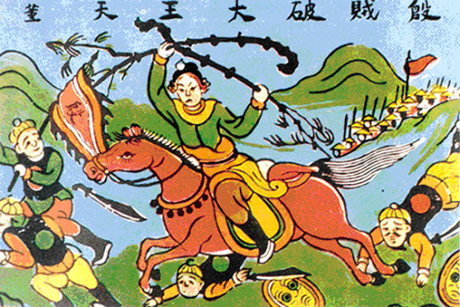 | 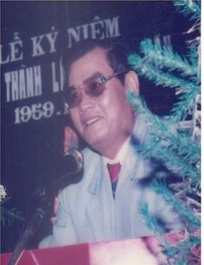
I. MỤC TIÊU
1. Kiến thức:
- Củng cố được đặc điểm nổi bật của kiểu văn bản nghị luận.
- Nắm được quan điểm, cách đánh giá, các góc nhìn của nhà văn qua văn bản Bàn về nhân vật Thánh Gióng.
2. Năng lực:
- Nhận biết được đặc điểm nổi bật của kiểu văn bản nghị luận; các ý kiến, lí lẽ, bằng chứng trong văn bản; chỉ ra được mối liên hệ giữa các ý kiến, lí lẽ, bằng chứng.
- Tóm tắt được nội dung chính trong một văn bản nghị luận có nhiều đoạn.
- Nêu được bài học về cách nghĩ, cách đánh giá của cá nhân do văn bản đã đọc gợi ra.
3. Phẩm chất:
- Bồi dưỡng lòng nhân ái qua việc thấu hiểu, tôn trọng góc nhìn của mọi người.
II. THIẾT BỊ DẠY HỌC VÀ HỌC LIỆU
- SGK, SGV.
- Tranh ảnh về tác giả Hoàng Tiến Tựu.
- Máy chiếu, máy tính.
- Giấy A1 hoặc bảng phụ để HS làm việc nhóm.
- Phiếu học tập.
III. TIẾN TRÌNH DẠY HỌC
1. HĐ 1: Khởi động
- Mục tiêu: Tạo hứng thú cho học sinh, thu hút học sinh vào nội dung của bài học.
- Nội dung: GV hỏi, HS trả lời.
- Sản phẩm: Câu trả lời của HS.
- Tổ chức thực hiện:
B1: Chuyển giao nhiệm vụ (GV)
- GV đặt câu hỏi gợi mở: Hình sau gợi nhắc em đến nhân vật nào đã được học. Chia sẻ ngắn gọn cảm nhận của em về nhân vật ấy?
- Tổ chức cho HS trao đổi nhanh ( Kĩ thuật think- pair- share)
B2: Thực hiện nhiệm vụ: HS suy nghĩ, cá nhân lần lượt trình bày theo hiểu biết riêng.
- HS tiếp nhận nhiệm vụ, chia sẻ cởi mở, thân thiện những suy nghĩ, cảm xúc của bản thân.
B3: Báo cáo, thảo luận: HS trả lời câu hỏi của GV
* Dự kiến sản phẩm: Suy nghĩ của HS
B4: Kết luận, nhận định (GV):
Nhận xét câu trả lời của HS và kết nối vào hoạt động hình thành kiến thức mới:
Trong những ngày đầu dựng nước, dân tộc ta đã phải trải qua nhiều gian nan, thử thách, đặc biệt là các thế lực ngoại xâm luôn lăm le xâm chiếm dân tộc. Vì vậy, ước mơ của nhân dân luôn mong muốn có một vị anh hùng có đủ sức đủ tài để đứng ra chiến đấu chống giặc. Truyện Thánh Gióng tiêu biểu cho tinh thần chống giặc, trở thành biểu tượng về lòng yêu nước của dân tộc. Bài học hôm nay chúng ta cùng tìm hiểu một văn bản nghị luận: Bàn về nhân vật Thánh Gióng.
2. HĐ 2: Hình thành kiến thức mới
I. ĐỌC VÀ TÌM HIỂU CHUNG
a) Mục tiêu: Giúp HS
- Biết được một số nét khái quát về tác giả, xuất xứ của tác phẩm.
- Biết được những nét chung của văn bản: thể loại, phương thức biểu đạt.
b) Nội dung:
- GV sử dụng KT đặt câu hỏi, sử dụng KT khăn phủ bàn cho HS thảo luận nhóm.
- HS suy nghĩ cá nhân để trả lời, làm việc nhóm để hoàn thành nhiệm vụ.
c) Tổ chức thực hiện
Hoạt động của GV & HS | Nội dung cần đạt
B1: Chuyển giao nhiệm vụ (GV)
1: Tìm hiểu tác giả, xuất xứ tác phẩm.
- GV yêu cầu HS dựa vào phần chuẩn bị ở nhà và hiểu biết của mình.
2: Đọc văn bản
- GV hướng dẫn cách đọc: GV hướng dẫn HS đọc văn bản thể hiện được tình cảm, lòng tự hào về người anh hùng Thánh Gióng.
3: Tìm hiểu thể loại, PTBĐ, bố cục
- GV yêu cầu HS làm việc theo cặp, dựa vào văn bản vừa đọc, hãy trả lời câu hỏi.
- Yêu cầu học sinh thảo luận, hoàn thành phiếu học tập theo cặp đôi , giao nhiệm vụ:
? Nêu những hiểu biết của em về tác giả Hoàng Tiến Tựu?
? Nêu xuất xứ của văn bản?
? Văn bản 2 thuộc thể loại văn bản nào?
? Xác định phương thức biểu đạt chính?
? Văn bản chia làm mấy phần? Nêu nội dung của từng phần?

Phiếu học tập số 1

NHIỆM VỤ | NỘI DUNG
1. Giới thiệu đôi nét về tác giả?
2. Nêu xuất xứ của văn bản?

3. Văn bản 2 thuộc thể loại văn bản nào?

4. Xác định phương thức biểu đạt chính?
5. Văn bản chia làm mấy phần? Nêu nội dung của từng phần?

Hoạt động của GV & HS | Nội dung cần đạt
B2: Thực hiện nhiệm vụ  HS:  - Đọc văn bản  - Thời gian làm việc theo cặp đôi: 5’  + HS thảo hoàn thành phiếu học tập theo yêu cầu.  GV:  - Chỉnh cách đọc cho HS (nếu cần).  - Theo dõi, hỗ trợ HS trong hoạt động nhóm.  B3: Báo cáo, thảo luận  HS: Trình bày sản phẩm của nhóm mình. Theo dõi, nhận xét, bổ sung cho nhóm bạn (nếu cần).  GV:  - Nhận xét cách đọc của HS.  - Hướng dẫn HS trình bày bằng cách nhắc lại từng câu hỏi  B4: Kết luận, nhận định (GV)  - Nhận xét về thái độ học tập & sản phẩm học tập của HS.  - Chốt kiến thức và chuyển dẫn vào mục sau | 1. Tác giả, tác phẩm:  a. Tác giả  - Tên: Hoàng Tiến Tựu ( 1933- 1998)  - Quê quán: Thanh Hóa.  - Vị trí: Là nhà nghiên cứu hàng đầu về chuyên ngành Văn học dân gian.  b. Tác phẩm  - Xuất xứ: Trích Bình giảng truyện dân gian (2001).  2. Đọc văn bản  2. Thể loại: Nghị luận văn học.  3. Phương thức biểu đạt: nghị luận.  4. Bố cục: 3 phần  P1: từ đầu gần gũi: Nêu vấn đề: Thánh Gióng vừa là anh hùng phi thường, vừa là một con người trần thế.  - P2: tiếp theo làm nên TG: giải quyết vấn đề  - P3: còn lại: kết thúc vấn đề

II. ĐỌC HIỂU VĂN BẢN
a) Mục tiêu: Giúp HS
- Tìm được các câu văn thể hiện ý kiến của người viết về cách hiểu văn bản.
- Thấy được các bằng chứng, lí lẽ mà tác giả sử dụng để thuyết phục người đọc.
- Rút ra bài học đối với bản thân.
b) Nội dung:
- GV sử dụng KT đặt câu hỏi
- HS quan sát SGK, suy nghĩ và trả lời câu hỏi.
- HS theo dõi, nhận xét và bổ sung cho bạn (nếu cần).
c) Tổ chức thực hiện
Hoạt động của GV & HS | Nội dung cần đạt
B 1: Chuyển giao nhiệm vụ  - GV yêu cầu HS:  + Tác giả đã nêu ra những ý kiến gì về nhân vật Thánh Gióng?  + Hãy xác định lí lẽ, bằng chứng mà tác giả đưa ra để củng cố ý kiến của mình?  - GV yêu cầu HS thảo luận theo nhóm bàn và hoàn thành phiếu học tập sau:  -Gv đặt câu hỏi:  + Em có nhận xét gì về những lí lẽ và dẫn chứng mà tác giả đưa ra?  + Phần kết thúc vấn đề, tác giả đã nêu ra nhận định như thế nào?  + Thông qua văn bản, em có đồng tình với ý kiến sau không? Vì sao?  “Những góc nhìn, cách hiểu khác nhau của tác giả về nhân vật TG giúp chúng ta hiểu văn bản sâu sắc hơn.”  B2: Thực hiện nhiệm vụ  - HS tiếp nhận nhiệm vụ.  - HS thảo luận và trả lời từng câu hỏi  * Dự kiến sản phẩm: HS hoàn thành PHT và trả lời được các câu hỏi.  B3: Báo cáo kết quả thảo luận  GV:  - Yêu cầu HS trình bày.  - Hướng dẫn HS trình bày (nếu cần).  HS:  - Đại diện 1 nhóm lên trình bày sản phẩm.  - Các nhóm khác theo dõi, quan sát, nhận xét, bổ sung cho nhóm bạn (nếu cần).  B4: Kết luận, nhận định (GV)  - Nhận xét về thái độ làm việc và sản phẩm của các nhóm.  - GV: Bổ sung, chốt lại kiến thức  Bằng những lí lẽ xác đáng, những dẫn chứng cụ thể, sinh động, tác giả đã thuyết phục người đọc, người nghe.  GV nhận xét câu trả lời của HS và chốt kiến thức.  - GV kết nối với mục sau. | 1. Nêu vấn đề  - Nhân vật Thánh Gióng được xây dựng rất đặc sắc, vừa là một anh hùng phi thường với vẻ đẹp lí tưởng, vừa là một con người trần thế với những vẻ đẹp giản dị, gần gũi.  2. Giải quyết vấn đề  a. Ý kiến 1: Thánh Gióng là một nhân vật phi thường.  - Lí lẽ 1: Thánh Gióng hội tụ những đặc điểm phi thường.  + Bằng chứng: những chi tiết về sự thụ thai thần kì của bà mẹ Gióng, Gióng bay về trời...  Lí lẽ 2: Ở Gióng có cả sức mạnh của thể lực và sức mạnh của tinh thần, ý chí  + Bằng chứng: 3 tuổi bỗng cất tiếng nói, Gióng lớn nhanh như thổi, nhổ bụi tre đánh giặc…  b. Ý kiến 2: Thánh Gióng cũng mang những nét bình thường của con người trần thế.  - Lí lẽ 1: Nguồn gốc, lai lịch của Gióng thật rõ ràng, cụ thể và xác định.  + Bằng chứng…  - Lí lẽ 2: Quá trình ra đời, trưởng thành và chiến thắng giặc ngoại xâm của Gióng đều gắn với những người dân bình dị.  + Bằng chứng…  => Nhận xét: hệ thống các ý kiến, lí lẽ, bằng chứng được sắp xếp logic, rõ ràng, thể hiện được những nhận định của tác giả về nhân vật Thánh Gióng mang vẻ đẹp: phi thường nhưng cũng rất đời thường.  3. Kết thúc vấn đề  - Quá trình phát triển của nhân vật Thánh Gióng mang ý nghĩa nhân sinh và nên thơ -> Quan điểm riêng.  => Những góc nhìn, cách hiểu khác nhau giúp chúng ta hiểu tác phẩm sâu hơn.
  Ý kiến về nhân vật Thánh Gióng | Lí lẽ | Bằng chứng
  Ý kiến 1:…….
  Ý kiến 2:…….
III. TỔNG KẾT
a) Mục tiêu: HS nắm được nội dung và nghệ thuật văn bản.
b) Nội dung: - GV sử dụng KT đặt câu hỏi
- HS quan sát SGK, suy nghĩ và trả lời câu hỏi.
- HS theo dõi, nhận xét và bổ sung cho bạn (nếu cần).
c) Tổ chức thực hiện
Hoạt động của GV & HS | Nội dung cần đạt
B 1: chuyển giao nhiệm vụ  GV đặt câu hỏi:  + Hãy tóm tắt nội dung và ý nghĩa của văn bản?  + Nêu nghệ thuật đặc sắc được thể hiện qua văn bản?  B2: Thực hiện nhiệm vụ  - HS tiếp nhận nhiệm vụ.  + HS thảo luận và trả lời từng câu hỏi  B3: Báo cáo kết quả  GV: - Yêu cầu HS trình bày.  - Hướng dẫn HS trình bày (nếu cần).  HS: - Trả lời câu hỏi  - GV gọi hs nhận xét, bổ sung câu trả lời của bạn.  B4: Kết luận, nhận định (GV)  GV nhận xét câu trả lời của HS và chốt kiến thức. | 1. Nội dung – Ý nghĩa:  - Văn bản bàn về nhân vật Thánh Gióng, người anh hùng vừa có vẻ đẹp lí tưởng vừa là con người trần thế với vẻ đẹp gần gũi, giản dị.  2. Nghệ thuật  - VB nghị luận, nghệ thuật lập luận sắc bén.  - Hệ thống lí lẽ xác đáng, bằng chứng cụ thể, sinh động.

3. HĐ 3: Luyện tập
a) Mục tiêu: HS
- Vận dụng kiến thức của bài học vào việc làm bài tập cụ thể.
- Tóm tắt được nội dung chính của văn bản nghị luận Bàn về nhân vật Thánh Gióng.
b) Nội dung: HS đọc lại văn bản và viết được đoạn văn tóm tắt văn bản.
c) Sản phẩm: Câu trả lời của học sinh, đoạn văn tóm tắt văn bản.
d) Tổ chức thực hiện
B1: Chuyển giao nhiệm vụ:
-Giáo viên giao bài tập cho HS.
Bài tập: Dựa vào sơ đồ trên, hãy tóm tắt nội dung văn bản bằng một đoạn văn ( khoảng 150 đến 200 chữ)
-Hs làm việc theo nhóm đôi để hoàn thành đoạn văn tóm tắt.
B2: Thực hiện nhiệm vụ
- HS suy nghĩ, trao đổi theo cặp hoàn thành đoạn tóm tắt vào bảng nhóm.
- GV hướng dẫn, gợi ý cho HS:
B3: Báo cáo kết quả
- Đại diện HS trưng bày sản phẩm của nhóm.
- GV chụp, chiếu sơ đồ và đoạn văn tóm tắt của một nhóm tiêu biểu lên màn hình để nhóm trình bày, các nhóm khác góp ý, bổ sung.
* Dự kiến sản phẩm: Đoạn văn do HS viết.
B5: Kết luận, nhận định ( GV):
- GV nhận xét bài làm của HS.
-GV hướng dẫn HS nhận xét về cách tóm tắt một văn bản nghị luận ( Một văn bản nghị luận thường gồm có nhiều đoạn):
+ Khi tóm tắt một văn bản nghị luận ta cần phân tách các ý kiến với lí lẽ, bằng chứng kèm theo.
+ Nhận xét được mối liên hệ giữa các yếu tố ấy( Có thể vẽ sơ đồ)
+ Sau đó diễn đạt một cách ngắn gọn bằng lời văn của mình theo các ý kiến, lí lẽ, bằng chứng trong văn bản.
HĐ 4: Vận dụng
a) Mục tiêu: Củng cố và mở rộng kiến thức nội dung của bài học cho HS
b) Nội dung: GV giao nhiệm vụ, HS thực hiện nhiệm vụ.
c) Sản phẩm: Sản của HS sau khi đã được chỉnh sửa (nếu cần).
d) Tổ chức thực hiện
B1: Chuyển giao nhiệm vụ: (GV giao phiếu bài tập)
Bài tập 1: Hãy nêu cảm nhận của em về nhân vật Thánh Gióng bằng một đoạn văn ngắn ( Khoảng 5 đến 10 câu). Chỉ rõ lí lẽ và bằng chứng em đã sử dụng trong đoạn văn đó.
B2: Thực hiện nhiệm vụ
- GV hướng dẫn các em tìm hiểu yêu cầu của đề.
- HS đọc và xác định yêu cầu của bài tập.
B3: Dự kiến sản phẩm: Cần nêu được những nội dung sau
- Giới thiệu được nhân vật Thánh Gióng.
- Nêu được cảm nhận riêng về nhân vật,
- Viết được đoạn văn theo yêu cầu. Chỉ ra được lí lẽ, bằng chứng.
B4: Báo cáo, thảo luận
- GV hướng dẫn các em cách nộp sản phẩm cho GV sau khi hoàn thành.
- HS làm bài tập ra giấy và nộp lại cho GV qua hệ thống CNTT mà GV hướng dẫn.
B5: Kết luận, nhận định (GV)
- Nhận xét ý thức làm bài của HS, nhắc nhở những HS không nộp bài hoặc nộp bài không đúng qui định (nếu có).
- Dặn dò HS những nội dung cần học ở nhà và chuẩn bị cho bài học sau.

Văn bản 3: ĐỌC KẾT NỐI CHỦ ĐIỂM
GÓC NHÌN
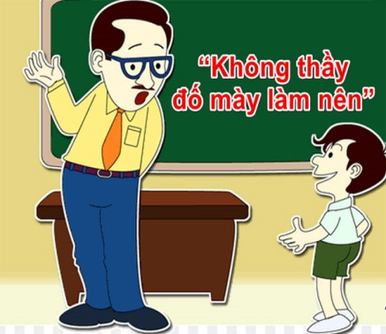 | 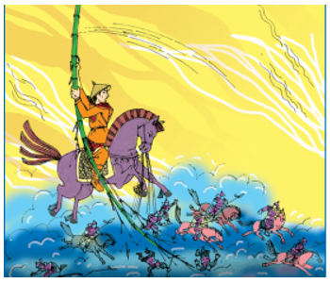 | 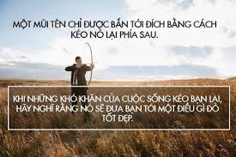

I. MỤC TIÊU
1. Về kiến thức: Nắm được nội dung văn bản
- Liên hệ kết nối với văn bản Học thầy,học bạn và Bàn về nhân vật Thánh Gióng để hiểu hơn về chủ điểm Những góc nhìn cuộc sống.
2. Về năng lực:
- Năng lực giải quyết vấn đề, năng lực tự quản bản thân, năng lực giao tiếp, năng lực hợp tác...
- Năng lực nhận biết, phân tích một số yếu tố của truyện và người kể chuyện ngôi thứ nhất.
3. Về phẩm chất: - HS có ý thức nhìn nhận cuộc sống đa chiều hơn.
II. THIẾT BỊ DẠY HỌC VÀ HỌC LIỆU
1. Chuẩn bị của giáo viên:
Giáo án;
Phiếu bài tập, trả lời câu hỏi;
Bảng phân công nhiệm vụ cho học sinh hoạt động trên lớp;
Bảng giao nhiệm vụ học tập cho học sinh ở nhà;
2. Chuẩn bị của học sinh: SGK, SBT Ngữ văn 6, soạn bài theo hệ thống câu hỏi hướng dẫn học bài, vở ghi.
III. TIẾN TRÌNH DẠY HỌC
Hoạt động 1 : Xác định vấn đề
a. Mục tiêu: Tạo hứng thú cho HS, thu hút HS sẵn sàng thực hiện nhiệm vụ học tập của mình.
b. Nội dung: HS lắng nghe, trả lời câu hỏi của GV
c. Sản phẩm: Suy nghĩ của HS
d. Tổ chức thực hiện:
GV cho HS quan sát bức tranh sau và đưa ra phương án mà em quan sát thấy qua bức tranh:
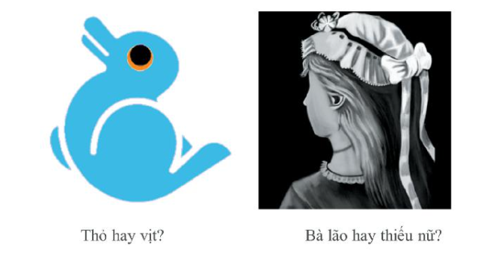

- HS tiếp nhận nhiệm vụ, chia sẻ những suy nghĩ, cảm xúc của bản thân.
- Từ chia sẻ của HS, GV dẫn dắt vào bài học mới: Những góc nhìn khác nhau trong cuộc sống sẽ cho chúng ta những cách nhìn nhận khác nhau,
HOẠT ĐỘNG 2: HÌNH THÀNH KIẾN THỨC
Hoạt động 1: TÌM HIỂU CHUNG
a. Mục tiêu: Nắm được những thông tin về thể loại, giải nghĩa từ khó trong văn bản.
b. Nội dung: Hs sử dụng sgk, đọc văn bản theo sự hướng dẫn của GV
c. Sản phẩm học tập: HS tiếp thu kiến thức và câu trả lời của HS
d. Tổ chức thực hiện:

HOẠT ĐỘNG CỦA GV -–HS | NỘI DUNG CẦN ĐẠT
1 Tìm hiểu tác giả, tác phẩm  B 1: chuyển giao nhiệm vụ  - GV yêu cầu HS: Dựa vào tìm hiểu ở nhà, em hãy trình bày những hiểu biết về thể loại, nhắc lại đặc điểm thể loại  - HS thực hiện nhiệm vụ.  B 2: Thực hiện nhiệm vụ  + HS nghe và đặt câu hỏi liên quan đến bài học.  B 3: Báo cáo kết quả  + HS trình bày sản phẩm thảo luận  + GV gọi hs nhận xét, bổ sung câu trả lời của bạn.  B 4: Đánh giá, nhận định.  + GV nhận xét, bổ sung, chốt lại kiến thức => Ghi lên bảng  2 Hướng dẫn đọc  B 1: chuyển giao nhiệm vụ  - GV hướng dẫn cách đọc: Gv tổ chức cho HS đọc. Lưu ý học sinh cách đọc thể hiện được diễn biến tâm trạng của các nhân vật trong truyện.  - Hướng dẫn HS hiểu nghĩa một số từ khó: vi hành, ngân khố.  - HS lắng nghe.  B 2: Thực hiện nhiệm vụ  + HS nghe và đặt câu hỏi liên quan đến bài học.  B 3: Báo cáo kết quả  + HS trình bày sản phẩm thảo luận  + GV gọi hs nhận xét, bổ sung câu trả lời của bạn.  B 4: Đánh giá, nhận định.  + GV nhận xét, bổ sung, chốt lại kiến thức => Ghi lên bảng | I. Tìm hiểu chung  1. Thể loại: truyện  II. Tìm hiểu chi tiết  1. Đọc, chú thích

Hoạt động 2: ĐỌC HIỂU VĂN BẢN
a. Mục tiêu: Nắm được nội dung và nghệ thuật văn bản.
b. Nội dung: Hs sử dụng sgk, chắt lọc kiến thức để tiến hành trả lời câu hỏi.
c. Sản phẩm học tập: HS tiếp thu kiến thức và câu trả lời của HS
d. Tổ chức thực hiện:
HOẠT ĐỘNG CỦA GV -–HS | NỘI DUNG CẦN ĐẠT
B 1: chuyển giao nhiệm vụ  1: Tìm hiểu vị vua  - GV đặt câu hỏi gợi mở: Hãy đọc câu danh ngôn đầu truyện? Em hiểu thế nào về câu danh ngôn đó?  - Gv đặt câu hỏi gợi dẫn HS tìm hiểu:  + Tại sao vị vua lại có thái độ bực mình?  + Vị vua đã ra quyết định gì? Quyết định đó thể hiện điều gì ở vị vua?  2: Tìm hiểu nhân vật người hầu  + Quyết định của vị vua có được mọi người ủng hộ, đồng tình không? Vì sao?  + Người hầu đã đưa ra lời khuyên gì? Lời khuyên đó đêm đến lợi ích gì?  3: Nhận xét về cách nhìn khác nhau giữa nhà vua và người hầu  GV yêu cầu HS điền vào bảng sau và từ đó đưa ra nhận xét về cách nhìn nhận giữa hai nhân vật có gì khác nhau:  + Thông điệp văn bản muốn gửi đến người đọc là gì  - HS tiếp nhận nhiệm vụ.  B 2: Thực hiện nhiệm vụ  + HS thảo luận và trả lời từng câu hỏi  Dự kiến sản phẩm:  B 3: Báo cáo kết quả  + HS trình bày sản phẩm thảo luận  + GV gọi hs nhận xét, bổ sung câu trả lời của bạn.  B 4: Đánh giá, nhận định.  + GV nhận xét, bổ sung, chốt lại kiến thức => Ghi lên bảng  Gv bổ sung: Cách nhìn của hai nhân vật trên có sự khác nhau: vị vua có quyền lực, đã quen sống xa hoa nên dễ dàng đưa ra mệnh lệnh vô lí để thỏa mãn mình. Ngược lại, người hầu xuất thân từ tầng lớp dâ nghèo, quen tính toán kĩ lưỡng để tránh gây lãng phí một cách vô ích. Tuy nhiên, có thể hiểu được những quyết định đến từ hai người, nhà vua do đang bực bội nên đưa ra quyết định thiếu suy nghĩ còn người người đưa ra ý kiến trong trạng thái tinh thần sáng suốt. Như vậy, trong cuộc sống, có nhiều yếu tố ảnh hưởng đến góc nhìn của chúng ta. Chúng ta không nên vội vàng quyết định điều gì, cần bình tĩnh và sáng suốt suy nghĩ thật thấu đáo vấn đề. | 2. Phân tích  2.1. Nhân vật vị vua  - Vị vua bực mình vì chân ông rất đau, những cơn nhức mỏi hành hạ  - Vị vua quyết định: tất cả các con đường trong vương quốc phải được bao phủ bằng da súc vật.  quyết định vô lí, không khả thi vì vương quốc rất rộng lớn.  2.2. Nhân vật người hầu  - Lời khuyên đưa ra: cắt những miếng da bò êm ái phủ quanh đôi chân.  Lời khuyên đúng đắn vừa giúp tiết kiệm ngân sách cho đất nước, vừa góp phần phát minh ra đôi giầy đầu tiên trong lịch sử.  Thông điệp: khi ta thay đổi góc nhìn, ta sẽ có được những giải pháp hiệu quả, hợp lí và có được những sáng tạo không ngờ.
  Nhân vật | Nhà vua | Người hầu
  Địa vị xã hội
  Tâm trạng khi đưa ra quyết định
  Nhân vật | Nhà vua | Người hầu
  Địa vị xã hội | Có quyền lực, quen sống xa hoa | Người nghèo, luôn cân nhắc kĩ về tiền nong
  Tâm trạng khi đưa ra quyết định | Bực tức | Tinh thân sáng suốt
Hoạt động 2: Tổng kết văn bản
a. Mục tiêu: Nắm được nội dung và nghệ thuật văn bản.
b. Nội dung: Hs sử dụng sgk, chắt lọc kiến thức để tiến hành trả lời câu hỏi.
c. Sản phẩm học tập: HS tiếp thu kiến thức và câu trả lời của HS
d. Tổ chức thực hiện:
HOẠT ĐỘNG CỦA GV -–HS | DỰ KIẾN SẢN PHẨM
B 1: chuyển giao nhiệm vụ  - GV đặt câu hỏi:  + Văn bản đề cập đến nội dung gì?  + Nghệ thuật văn bản?  B 2: Thực hiện nhiệm vụ  + HS thảo luận và trả lời từng câu hỏi  B 3: Báo cáo kết quả  + HS trình bày sản phẩm thảo luận  + GV gọi hs nhận xét, bổ sung câu trả lời của bạn.  B 4: Đánh giá, nhận định.  + GV nhận xét, bổ sung, chốt lại kiến thức => Ghi lên bảng | III. Tổng kết  - Nội dung – Ý nghĩa:  - Truyện kể về quyết định vô lí của vị vua trong lúc bực tức và lời khuyên sáng suốt của người hầu đã tìm ra được cách giải quyết vấn đề hợp lí.  - VB muốn gửi tới chúng ta thông điệp: khi ta thay đổi góc nhìn, ta sẽ có được những giải pháp hiệu quả, hợp lí và có được những sáng tạo không ngờ.  2. Nghệ thuật  - Cách kể chuyện hấp dẫn, sinh động.

HOẠT ĐỘNG 3: LUYỆN TẬP
a. Mục tiêu: Củng cố lại kiến thức đã học.
b. Nội dung: Sử dụng sgk, kiến thức đã học để hoàn thành bài tập.
c. Sản phẩm học tập: Kết quả của HS.
d. Tổ chức thực hiện:
- GV yêu cầu HS trả lời câu hỏi: Qua câu chuyện trên, em hãy nêu ý kiến: Làm thế nào để mỗi người có những quyết định hợp lí, sáng suốt trong cuộc sống?
- HS tiếp nhận nhiệm vụ, trả lời các câu hỏi: HS tự nêu lên cảm nhận, cách đánh giá của mình.
- GV nhận xét, đánh giá, chuẩn kiến thức. GV có thể chốt lại một số nội dung: cần biết quan tâm, yêu thương, chăm sóc lẫn nhau.
HOẠT ĐỘNG 4: VẬN DỤNG
a. Mục tiêu: Vận dụng kiến thức đã học để giải bài tập, củng cố kiến thức.
b. Nội dung: Sử dụng kiến thức đã học để hỏi và trả lời, trao đổi
c. Sản phẩm học tập: Câu trả lời của HS
d. Tổ chức thực hiện:
- GV yêu cầu HS: Có phải lúc nào chúng ta cũng nên thay đổi cách nhìn của mình trong cuộc sống không?
- HS tiếp nhận nhiệm vụ, về nhà hoàn thành BT.
- GV nhận xét, đánh giá, chuẩn kiến thức bài học. GV đưa ra gợi ý: Cuộc sống vốn đa dạng, đa chiều, ta cần biết lắng nghe, tiếp thu những ý kiến đúng đắn, phản biệ những ý kiến chưa hợp lí nhưng đồng thời cũng phải có chính kiến, biết trình bày, bảo vệ góc nhìn của mình.

THỰC HÀNH TIẾNG VIỆT
I. MỤC TIÊU
1. Kiến thức
- Nhận biết được từ mượn, trình bày cách sử dụng từ mượn.
- Nhận biết nghĩa của một số yếu tố Hán Việt thông dụng và có yếu tố Hán Việt.
2. Năng lực
- Năng lực giải quyết vấn đề, năng lực tự quản bản thân năng lực giao tiếp, năng lực hợp tác...
- Năng lực nhận diện từ mượn, yếu tố hán Việt và chỉ ra tác dụng của từ mượn.
3. Phẩm chất:
- Có ý thức vận dụng kiến thức vào giao tiếp và tạo lập văn bản.
II. THIẾT BỊ DẠY HỌC VÀ HỌC LIỆU
1. Chuẩn bị của giáo viên:
- Giáo án
- Phiếu bài tập, trả lời câu hỏi
- Từ điể tiếng việt.
- Bảng phân công nhiệm vụ cho học sinh hoạt động trên lớp
- Bảng giao nhiệm vụ học tập cho học sinh ở nhà
2. Chuẩn bị của học sinh: SGK, SBT Ngữ văn 6, soạn bài theo hệ thống câu hỏi hướng dẫn học bài, vở ghi.
III. TIẾN TRÌNH DẠY HỌC
HOẠT ĐỘNG 1: KHỞI ĐỘNG
a. Mục tiêu: Tạo hứng thú cho HS, thu hút HS sẵn sàng thực hiện nhiệm vụ học tập của mình.
b. Nội dung: HS lắng nghe, trả lời câu hỏi của GV
c. Sản phẩm: Suy nghĩ của HS
d. Tổ chức thực hiện:
GV đặt câu hỏi: Hãy quan sát các hình ảnh sau, ở cửa hàng quần áo người ta thường sử dụng vật dụng gì để trưng bày quần áo?

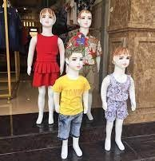 | 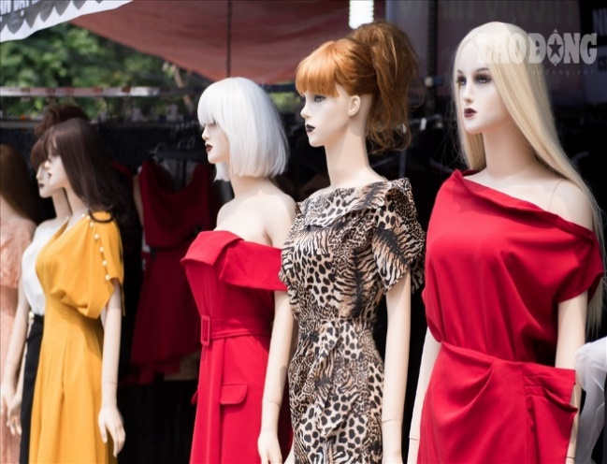

Đáp án: tượng mẫu
- GV: Ngoài những tên gọi trên, chúng ta còn dùng tiếng nước ngoài để gọi tên chúng? Em hãy chỉ ra các tên gọi đó?
- Tên gọi khác: Ma-nơ-canh
- Từ chia sẻ của HS, GV dẫn dắt vào bài học mới: Những tên dùng gọi các đồ vật trên là loại từ nào, nguyên tắc sử dụng chúng ra sao, chúng ta sẽ tìm hiểu qua bài học hôm nay.
HOẠT ĐỘNG 2: HÌNH THÀNH KIẾN THỨC
Hoạt động 1: Tìm hiểu tri thức tiếng Việt
a) Mục tiêu: HS nắm được công dụng của từ mượn và yếu tố hán việt.
b) Nội dung: GV trình bày vấn đề
c) Sản phẩm: câu trả lời của HS.
d) Tổ chức thực hiện:
HOẠT ĐỘNG CỦA GV -–HS | DỰ KIẾN SẢN PHẨM
1. Tìm hiểu từ mượn  B 1: chuyển giao nhiệm vụ  - GV yêu cầu HS quan sát ví dụ:  Chú bé vùng dậy vươn vai một cái bỗng biến thành một tráng sĩ mình cao hơn trượng ...  - GV yêu cầu HS quan sát và trả lời, có thể sử dụng từ điển: Giải thích các từ “trượng”, “tráng sĩ” trong câu văn?  - GV đưa ngữ liệu lên bảng phụ và đặt câu hỏi cho HS: Trong số các từ này, từ nào là từ được mượn của tiếng Hán, từ nào được mượn của ngôn ngữ khác?  Sứ giả, ti vi, xà phòng, buồm, mít tinh, ra-đi-ô, gan, điện, ga, bơm, xô viết, giang sơn, in-tơ-nét.  - GV nêu tiếp yêu cầu, từ đó em hãy rút ra: Từ mượn là gì? Tiếng Việt mượn từ từ đâu? Tại sao chúng ta phải vay mượn tiếng nước ngoài?  - HS thực hiện nhiệm vụ.  B 2: Thực hiện nhiệm vụ  + HS thực hiện nhiệm vụ:  B 3: Báo cáo kết quả  + HS trình bày sản phẩm thảo luận  + GV gọi hs nhận xét, bổ sung câu trả lời của bạn.  B 4: Đánh giá, nhận định.  + GV nhận xét, bổ sung, chốt lại kiến thức => Ghi lên bảng.  2. Tìm hiểu yếu tố Hán Việt  B 1: chuyển giao nhiệm vụ  - GV hướng dẫn HS: trong tiếng việt, có một số lượng lớn các yếu tố Hán Việt có khả năng cấu tạo nên rất nhiều từ khác nhau.  - GV giao bài tập, HS thảo luận theo nhóm: Hãy ghép các yếu tố hán việt sau để tạo ra từ  + Hải  + Thủy  + Gia  - HS thực hiện nhiệm vụ  B 2: Thực hiện nhiệm vụ  + HS thực hiện nhiệm vụ:  B 3: Báo cáo kết quả  + HS trình bày sản phẩm thảo luận  + GV gọi hs nhận xét, bổ sung câu trả lời của bạn.  B 4: Đánh giá, nhận định.  + GV nhận xét, bổ sung, chốt lại kiến thức => Ghi lên bảng. | - Từ mượn  - Xét ví dụ  + Trượng: Đơn vị đo bằng 10 thước Trung Quốc cổ = 3,33m, ở đây được hiểu là rất cao.  + Tráng sĩ: Người có sức lực cường tráng, chí khí mạnh mẽ, hay làm việc lớn  2. Nhận xét  - Tiếng việt vay mượn nhiều từ của tiếng nước ngoài để làm giàu cho vốn từ của mình.  - Tiếng việt mượn từ của tiếng hán và một số ngôn ngữ khác: Anh, Pháp, Nga….  II. Yếu tố Hán Việt  1. Xét ví dụ  - Hải: hải sản, hải quân, lãnh hải…  - Thủy: thủy sản, thủy lợi, thủy quân…  + Gia: gia đình, gia tộc, gia sản…  2. Nhận xét  - Các yếu tố Hán Việt có khả năng cấu tạo nên rất nhiều từ khác nhau.

HOẠT ĐỘNG 3: LUYỆN TẬP
a. Mục tiêu: Củng cố lại kiến thức đã học.
b. Nội dung: Sử dụng sgk, kiến thức đã học để hoàn thành bài tập.
c. Sản phẩm học tập: Kết quả của HS.
d. Tổ chức thực hiện:
HOẠT ĐỘNG CỦA GV -–HS | DỰ KIẾN SẢN PHẨM
1. Bài tập 1  B 1: chuyển giao nhiệm vụ  - GV yêu cầu HS làm bài tập 1  theo nhóm.  - HS tiếp nhận nhiệm vụ.  B 2: Thực hiện nhiệm vụ  + HS thảo luận và trả lời từng câu hỏi  B 3: Báo cáo kết quả  + HS trình bày sản phẩm thảo luận  + GV gọi hs nhận xét, bổ sung câu trả lời của bạn.  B 4: Đánh giá, nhận định.  + GV nhận xét, bổ sung, chốt lại kiến thức => Ghi lên bảng  - Gv củng cố lại kiến thức về từ loại cho HS.  2. Bài tập 2  B 1: chuyển giao nhiệm vụ  - GV tổ chức hướng dẫn HS làm bài tập 2. HS tự làm vào vở  - HS tiếp nhận nhiệm vụ.  B 2: Thực hiện nhiệm vụ  + HS tự làm, trả lời câu hỏi  B 3: Báo cáo kết quả  + HS trình bày sản phẩm thảo luận  + GV gọi hs nhận xét, bổ sung câu trả lời của bạn.  B 4: Đánh giá, nhận định.  + GV nhận xét, bổ sung, chốt lại kiến thức => Ghi lên bảng  3. Bài tập 3  B 1: chuyển giao nhiệm vụ  - GV yêu cầu HS đọc bài tập 3. Tổ chức trò chơi “Ai nhanh hơn”, các tổ tìm trong thời gian 5 phút và tổ nào tìm được nhiều từ nhất sẽ thắng cuộc  - HS tiếp nhận nhiệm vụ.  B 2: Thực hiện nhiệm vụ  + HS thảo luận và trả lời từng câu hỏi  B 3: Báo cáo kết quả  + HS trình bày sản phẩm thảo luận  + GV gọi hs nhận xét, bổ sung câu trả lời của bạn.  B 4: Đánh giá, nhận định.  + GV nhận xét, bổ sung, chốt lại kiến thức => Ghi lên bảng  4. Bài tập 7  B 1: chuyển giao nhiệm vụ  - GV yêu cầu HS đọc bài tập 4. GV hướng dẫn HS sử dụng từ điển tiếng việt để tra nghĩa.  - HS tiếp nhận nhiệm vụ.  B 2: Thực hiện nhiệm vụ  + HS thảo luận và trả lời từng câu hỏi  B 3: Báo cáo kết quả  + HS trình bày sản phẩm thảo luận  + GV gọi hs nhận xét, bổ sung câu trả lời của bạn.  B 4: Đánh giá, nhận định.  + GV nhận xét, bổ sung, chốt lại kiến thức => Ghi lên bảng  GV giao bài tập về nhà: bài 4,5,6,/ trang 49 | Bài tập 1/ trang 47  - Từ mượn tiếng Hán là: nhân loại, thế giới, nhận thức, cộng đồng, cô đơn, nghịch lí, mê cung.  - Từ mượn các ngôn ngữ khác: video, xích lô, a-xit, ba-zơ.  Bài 2/ trang 34  - Khi các hiên tượng như email, video, internet được phát minh, tiếng Việt chưa có từ vựng để biểư đạt những hiện tượng này. Do đó, chứng ta mượn các từ này để phục vụ cho giao tiếp, qua đó làm giàn có, phong phú thêm vốn từ vựng tiếng Việt.  Bài 3/ trang 34  - Người cán bộ hưu trí không thể hiểu được những điều nhân viên lễ tân nói vì nhân viên lễ tân đã lạm dụng từ mượn trong giao tiếp. Bài học rút ra là khi giao tiếp, cần tránh lạm dụng từ mượn. Chúng ta chỉ nên dùng từ mượn khi không có từ tiếng Việt tương đương để biển đạt.  Bài 7/trang 48  a. thiên trong thiên vị: nghiêng, lệch; thiên trong thiên văn: trời; thiên trong thiên niên ki: một nghìn.  b. hoạ trong tai hoạ: điều không may xảy tới; hoạ trong hội hoạ: nghệ thuật tạo hình, dùng màu sắc, đường nét để mô tả sự vật, hình tượng; hoạ trong xướng hoạ: hát hoà theo.  c. đạo trong lãnh đạo: chỉ đạo; đạo trong đạo tặc: ăn trộm, ăn cắp; đạo trong địa đạo: con đường.

HOẠT ĐỘNG 4: VẬN DỤNG
a. Mục tiêu: Vận dụng kiến thức đã học để giải bài tập, củng cố kiến thức.
b. Nội dung: Sử dụng kiến thức đã học để hỏi và trả lời, trao đổi
c. Sản phẩm học tập: Câu trả lời của HS
d. Tổ chức thực hiện:
- GV hướng dẫn HS: Việc nhìn nhận một vấn đề từ nhiề góc độ sẽ mang đến cho chúng ta những lợi ích gì? Em hãy viết đoạn văn khoảng 150 chữ trình bày ý kiến của mình về vấn đề trên, trong đoạn văn có sử dụng ít nhất hai từ Hán Việt.
GV hướng dẫn HS hoàn thiện ở nhà. Yêu cầu HS đảm bảo các yêu cầu của đề bai
GV nhận xét, đánh giả và gợi ý hướng chỉnh sửa.
- GV nhận xét, đánh giá, chuẩn kiến thức.

VIẾT
VIẾT BÀI VĂN TRÌNH BÀY Ý KIẾN
VỀ MỘT HIỆN TƯỢNG TRONG ĐỜI SỐNG.

I. MỤC TIÊU
1. Về kiến thức:
- Các B thực hiện một bài văn.
- Kiểu bài văn trình bày ý kiến về một hiện tượng trong đời sống.
2. Về năng lực:
- Biết viết văn bản đảm bảo các B: chuẩn bị trước khi viết, tìm ý và lập dàn ý, viết bài, xem lại và chỉnh sửa rút kinh nghiệm.
- B đầu viết bài văn trình bày ý kiến về một hiện tượng trong đời sống.
3. Về phẩm chất:
Bồi dưỡng lòng nhân ái qua việc thấu hiểu, tôn trọng góc nhìn của mọi người.
II. THIẾT BỊ DẠY HỌC VÀ HỌC LIỆU
- SGK, SGV.
- Máy chiếu, máy tính.
- Bảng kiểm tra, đánh giá thái độ làm việc nhóm, rubic chấm đoạn văn, bài trình bày của HS.
- Phiếu học tập.
III. TIẾN TRÌNH DẠY HỌC
- HĐ 1: Xác định vấn đề
a) Mục tiêu:
- Tạo tâm thế B vào bài học đồng thời ôn lại kiến thức cũ.
- Biết được kiểu bài sẽ thực hành.
b) Nội dung: Gv hỏi hs trả lời.
c) Sản phẩm: câu trả lời của học sinh.
d) Tổ chức thực hiện
B1: Chuyển giao nhiệm vụ
GV hỏi:
? Văn bản Học thầy học bạn trình bày về vấn đề gì? Tìm bố cục của văn bản đó.
B2: Thực hiện nhiệm vụ
HS:
- Lắng nghe câu hỏi
- Suy nghĩ cá nhân
- Trả lời độc lập
GV: quan sát học sinh.
B3: Báo cáo, thảo luận
- GV chỉ định 1 – 2 HS trả lời câu hỏi
- HS trả lời
B4: Kết luận, nhận định
- GV nhận xét câu trả lời của HS
- Gv chiếu bảng phụ:

Bố cục | Đặc điểm | Văn bản Học thầy học bạn
Mở bài | Giới thiệu hiện tượng người viết quan tâm và thể hiện rõ ràng ý kiến của người viết về hiện tượng ấy | Đoạn 1
Thân bài | Đưa ra ít nhất hai lí lẽ cụ thể để lí giải cho ý kiến của người viết | Đoạn 2,3,4
Thân bài | Các lí lẽ sắp xếp theo trình tự hợp lí. Người viết sử dụng các từ ngữ có chức năng chuyển ý. | Mặt khác
Thân bài | Người viết đưa ra được bằng chứng thuyết phục để củng cố cho lí lẽ | Câu chuyện về thời tuổi trẻ của Lê-ô-na-rơ-đô Đa Vin-chi
Kết bài | Khẳng định lại vấn đề và đưa ra những đề xuất của người viết. | Đoạn 5
2.HĐ 2: Hình thành kiến thức mới + Luyện tập
I. Tri thức về kiểu văn bản.
Mục tiêu HS biết được thể loại và các yêu cầu đối với kiểu bài văn trình bày ý kiến về một hiện tượng trong đời sống.
Nội dung- GV chia nhóm lớp thảo luận.
- Cho HS làm việc nhóm trên phiếu học tập:
Kiểu bài trình bày ý kiến về một hiện tượng trong đời sống:
- Thuộc thể loại:………………….
- Yêu cầu:………………………………………………………………..
………………………………………………………………………

Sản phẩm: kết quả của hoạt động thảo luận.
Tổ chức thực hiện:
Hoạt động của GV-HS | Nội dung cần đạt
B1: Chuyển giao nhiệm vụ (GV)  ? Kiểu bài thuộc thể loại nào?  ? Người viết cần đảm bảo những yêu cầu nào?  Yêu cầu Hs thảo luận cặp.  B2: Thực hiện nhiệm vụ  - Hs thảo luận cặp.  - Làm việc nhóm 3’ để thống nhất ý kiến và ghi vào phiếu học tập.  B3: Báo cáo, thảo luận  - GV yêu cầu HS lên trình bày sản phẩm.  HS:  - Trình bày sản phẩm nhóm.  - Các nhóm khác theo dõi, nhận xét, bổ sung (nếu cần).  B4: Kết luận, nhận định (GV)  - Nhận xét sản phẩm của HS và chốt kiến thức. Chiếu yêu cầu cụ thể của bố cục.  - Kết nối với đề mục sau | - Thể loại: nghị luận.  - Yêu cầu đối với kiểu bài:  + trình bày rõ ràng ý kiến về hiện tượng cần bàn luận.  + Nêu lí lẽ, bằng chứng để làm sang tỏ cho ý kiến.  + Bố cục đảm bảo ba phần: Mb, Tb, Kb.
II. Phân tích văn bản mẫu.
Mục tiêu HS nhận ra và hiểu rõ các đặc điểm của kiểu bài trên văn bản mẫu
Nội dung- HS đọc SGK
- Thảo luận để hoàn thành nhiệm vụ GV đưa ra
Sản phẩm: câu trả lời của HS
Tổ chức thực hiện:
Hoạt động của GV-HS | Nội dung cần đạt
B1: Chuyển giao nhiệm vụ  - Gv yêu cầu học sinh lần lượt đọc từng đoạn của văn bản Hãy giữ gìn bữa cơm gia đình, quan sát kĩ những dấu hiệu trên từng đoạn thể hiện bằng con số.  - GV chia nhóm lớp và giao nhiệm vụ cho nhóm trả lời các câu hỏi 1-5 sgk.  - Nhóm 1: câu 1,3  - Nhóm 2: câu 2  - Nhóm 3: câu 4  - Nhóm 4: câu 5  B2: Thực hiện nhiệm vụ  HS:  - Đọc SGK và trả lời câu hỏi  - Làm việc cá nhân 2’  - Làm việc nhóm 5’ để hoàn thiện nhiệm vụ mà GV giao.  GV:  - Hướng dẫn HS trả lời  - Quan sát, theo dõi HS thảo luận  B3: Báo cáo thảo luận  HS:  - Trả lời câu hỏi của GV  - Đại diện nhóm báo cáo sp của nhóm, những HS còn lại quan sát sp của nhóm bạn, theo dõi nhóm bạn trình bày và nhận xét, bổ sung (nếu cần).  GV: Hướng dẫn HS cách trình bày sp nhóm  B4: Kết luận, nhận định  GV:  - Nhận xét  + Câu trả lời của HS  + Thái độ làm việc của HS khi làm việc nhóm  + Sản phẩm của các nhóm  - Chốt kiến thức và kết nối với mục sau | 1. Mục đích của bài viết: nêu ra tầm quan trọng của bữa cơm gia đình trong cuộc sống của chúng ta.  2. Ý kiến: nên duy trì bữa cơm gia đình.  - Lí lẽ 1: Bữa cơm gia đình rất bổ dưỡng, đảm bảo vệ sinh an toàn thực phẩm.  - Lí lẽ 2: Bữa cơm gia đình là khoảng …hơn.  Bằng chứng: Một nghiên cứu ở Mỹ ….  3. Chức năng của đoạn mở bài:  giúp người viết nêu ra được vấn đề và thể hiện rõ ý kiến về bữa cơm gia đình.  4. Đề xuất:  - Cần giữ gìn bữa cơm gia đình  - Mỗi thành viên trong gia đình cần góp sức…  - > đề xuất rất hợp lí. Vì sẽ giúp các thành viên thấu hiểu và gắn bó với nhau hơn, gđ sẽ hạnh phúc hơn.  5. Khi viết văn trình bày ý kiến về một hiện tượng đời sống phải đưa ra những ý kiến, lí lẽ hợp lí, bên cạnh đó là bằng chứng chứng minh cho lí lẽ của mình.
III. Thực hành viết theo các B
Mục tiêu: Giúp HS
- Biết viết bài theo các B.
- B đầu viết bài văn trình bày ý kiến về một hiện tượng trong đời sống.
Nội dung:
- GV phát vấn, đàm thoại để hướng dẫn hs trả lời câu hỏi về mục đích, đối tượng của bài viết, sử dụng KT động não để hỏi HS về việc lựa chọn đề tài.
- Tổ chức học sinh thảo luận nhóm, thực hiện phiếu học tập, tập viết từng đoạn văn độc lập, dùng bảng kiểm sau khi viết bài…
Sản phẩm: Câu trả lời của học sinh, kết quả thảo luận, phiếu học tập, các đoạn văn của học sinh viết.
Tổ chức thực hiện:
Hoạt động của GV-HS | Nội dung cần đạt
B1: Chuyển giao nhiệm vụ (GV)  - Gv phát vấn:  ? Văn bản này viết nhằm mục đích gì?  ? Người đọc là ai?  - Gv sử dụng KT động não bằng giấy ghi chú yêu cầu học sinh tìm các đề tài để viết:  N1: Tìm các hiện tượng đáng quan tâm trong gia đình (ghi vào giấy ghi chú).  N2: Tìm các hiện tượng đáng quan tâm trong nhà trường.  N3: Tìm các hiện tượng đáng quan tâm ngoài xã hội.  (Thời gian thực hiện 3 phút)  B2: Thực hiện nhiệm vụ (GV- HS)  GV:  - Phát cho mối hs một tờ giấy ghi chú.  - Chia bảng thành 3 cột tương ứng với 3 nhóm  - Theo dõi hs thực hiện.  HS:  - Trả lời câu hỏi độc lập.  - Mỗi hs ghi lên tờ giấy ghi chú một hiện tượng mình quan tâm thuộc phạm vi của nhóm mình sau đó lên bảng dán vào cột của nhóm.  B3: Báo cáo thảo luận (GV-HS)  - GV đọc to các tờ ghi chú. Những ý tưởng trùng nhau thì chỉ giữ lại một tờ giấy ghi chú.  HS:  - Theo dõi, nhận xét, bổ sung (nếu cần) cho bài của bạn.  B4: Kết luận, nhận định (GV)  - Nhận xét thái độ học tập và các hiện tượng HS đưa ra. Lưu ý HS: bài viết sẽ được đánh giá cao hơn khi bàn về những hiện tượng gây tranh luận, đang có những ý kiến trái chiều.  - Đưa ra những hiện tượng đáp ứng tiêu chí trên.  Chuyển dẫn sang mục sau.  ? Em hãy viết ra những ý kiến của mình xoay quanh hiện tượng cần bàn luận theo sơ đồ SGK.  -HS thực hiện độc lập trên giấy A4  - Gv quan sát hỗ trợ kịp thời.  - Gv gọi 1-2 em trình bày.  - HS khác nhận xét, bổ sung (nếu cần)  - Gv phát phiếu học tập yêu cầu hs lập dàn ý:  - Hs thực hiện trên phiếu  - Gv yêu cầu 1-2 em trình bày.  - HS khác nhận xét, bổ sung (nếu cần)  - GV làm mẫu kĩ năng viết đoạn mở bài: vừa đọc to vừa viết lên bảng đoạn mở bài.  - Hs quan sát giáo viên  - Hs tập viết đoạn mở bài của mình.  - Hs trình bày trước lớp.  - Hs khác nhận xét, bổ sung (nếu cần).  - Gv nhận xét.  (Thực hiện viết đoạn kết bài tương tự quy trình trên)  - Gv yêu cầu học sinh cả lớp tự đọc lại bài dùng bảng kiểm trong sgk để tự chỉnh sửa.  - Gv tổ chức cho 2 học sinh trao đổi bài, tiếp tục dùng bảng kiểm để góp ý cho nhau.  - Gv cho hs thảo luận:  ? Em học được những gì từ quá trình viết viết của bản thân và từ bạn về việc viết một bài văn trình bày ý kiến về một hiện tượng trong đời sống? | Đề : Hãy viết bài văn ( khoảng 400 chữ ) trình bày suy nghĩ về một hiện tượng trong đời sống mà em quan tâm.  B 1: chuẩn bị trước khi viết:  - Xác định đề tài:  + Trò chơi điện tử: lợi hay hại?  + Bạo lực gia đình: nên hay không nên?  + Học đối phó: nên hay không nên?  - Thu thập tư liệu: các bài báo, bài nghiên cứu, các bài văn tham khảo cùng chủ đề.  B 2: tìm ý, lập dàn ý.  - Tìm ý  - Lập dàn ý:  MB: giới thiệu hiện tượng quan tâm và nêu ý kiến của bản thân.  TB: đưa ra lí lẽ để lí giải cho ý kiến.  - Lí lẽ 1: …………………………  - Bằng chứng 1: …………………  - Lí lẽ 2: …………………………..  - Bằng chứng 2:……………………  - Trao đổi với ý kiến trái chiều (nếu có):  KB: khẳng định lại vấn đề và đưa ra đề xuất.  B 3: Viết bài.  - Đoạn mở bài.  Hiện nay, học đối phó đã trở thành hiện tượng khá phổ biến trong giới học sinh. Phải chăng đó là một trong những lí do làm cho chất lượng giáo dục ở các trường phổ thông đang đi xuống? Cho nên chúng ta không nên học đối phó.  - Đoạn kết bài:  Do đó, học đối phó là một điều không nên và không tốt cho tương lai của cá nhân người học cũng như của đất nước. Mỗi học sinh chúng ta cần tự giác học tập chăm chỉ, tìm phương pháp học hiệu quả, xác định mục đích học đúng đắn thì mới trở thành chủ nhân tương lai của đất nước.  B 4: xem lại, chỉnh sửa, rút kinh nghiệm.  - Xem lại, chỉnh sửa:  - Rút kinh nghiệm
  Mở bài | - Hiện tượng tôi quan tâm:………………  - Ý kiến của tôi về hiện tượng:………….
  Thân bài | - Lí lẽ 1: …………………………  - Bằng chứng 1: …………………  - Lí lẽ 2: …………………………..  - Bằng chứng 2:……………………  - Trao đổi với ý kiến trái chiều (nếu có):  ………………………………………….
  Kết bài | - Khẳng định lại vấn đề:………………..  - Giải pháp của tôi:………………………

3. HĐ3:Vận dụng.
a) Mục tiêu:
Hs B đầu viết bài văn trình bày ý kiến về một hiện tượng trong đời sống hoàn chỉnh.
b) Nội dung: Gv ra đề hs làm bài ở nhà trên giấy.
c) Sản phẩm: bài viết của học sinh.
d) Tổ chức thực hiện:
B1: Chuyển giao nhiệm vụ (GV)
GV yêu cầu hs: về nhà viết hoàn thiện thành một bài văn hoàn chỉnh cho đề: Hãy viết bài văn ( khoảng 400 chữ ) trình bày suy nghĩ về một hiện tượng trong đời sống mà em quan tâm.
- Viết vào giấy tiết sau nộp.
- Viết xong dùng bảng kiểm trong sgk để tự kiểm tra, điều chỉnh bài viết của bản thân.
- Chuẩn bị phần NÓI VÀ NGHE theo trình tự sgk.
B2: Thực hiện nhiệm vụ
HS:
- Lắng nghe câu hỏi
- Thực hiện theo yêu cầu của Gv ở nhà.
GV: quan sát học sinh giải đáp vướng mắc (nếu có)
B3: Báo cáo, thảo luận
- HS nộp bài vào tiết học hôm sau.
- Gv thu bài.
B4: Kết luận, nhận định
- GV chấm điểm, nhận
NÓI VÀ NGHE

TRÌNH BÀY Ý KIẾN VỀ MỘT VẤN ĐỀ TRONG ĐỜI SỐNG
I. MỤC TIÊU
1. Về kiến thức:
- Ý kiến, lí lẽ, bằng chứng, mối liên hệ giữa chúng.
- Vấn đề trong đời sống
2. Về năng lực:
- Biết trình bày ý kiến của bản thân.
- Xác định được vấn đề trong đời sống.
- Biết cách nói và nghe phù hợp với đặc trưng của kiểu bài văn nghị luận về một vấn đề, hiện tượng đời sống.
3. Về phẩm chất:
- Nhân ái thấu hiểu, tôn trọng góc nhìn, ý kiến của người khác.
II. THIẾT BỊ DẠY HỌC VÀ HỌC LIỆU
- SGK, SGV.
- Máy chiếu, máy tính.
- Phiếu đánh giá theo tiêu chí HĐ nói.

PHIẾU ĐÁNH GIÁ THEO TIÊU CHÍ
Nhóm:……….
Tiêu chí | Mức độ
Tiêu chí | Chưa đạt | Đạt | Tốt
1. Đưa ra vấn đề gần gũi trong đời sống. | Chưa nêu được vấn đề đời sống. | Xác định đúng vấn đề cần nghị luận; thể hiện nhưng chưa rõ quan điểm. | Xác định đúng vấn đề cần nghị luận; thể hiện rõ quan điểm.
2. Lập luận | Không biết cách tổ chức hệ thống lí lẽ kết hợp với dẫn chứng để chứng minh cho luận điểm | Luận điểm tương đối phù hợp, rõ ràng. Hệ thống lí lẽ hợp lí, được củng cố bằng dẫn chứng | Luận điểm phù hợp, rõ ràng, sâu sắc và tất cả được chứng minh bằng lí lẽ và dẫn chứng sắc bén
3. Nói to, rõ ràng, truyền cảm. | Nói nhỏ, khó nghe; nói lắp, ngập ngừng… | Giọng điệu tương đối phù hợp với đề bài, nói to nhưng đôi chỗ lặp lại hoặc ngập ngừng 1 vài câu. | Giọng điệu phù hợp với đề bài, nói to, hầu như không lặp lại hoặc ngập ngừng.
4. Sử dụng yếu tố phi ngôn ngữ phù hợp. | Điệu bộ thiếu tự tin, mắt chưa nhìn vào người nghe; nét mặt chưa biểu cảm hoặc biểu cảm không phù hợp. | Điệu bộ tự tin, mắt nhìn vào người nghe; nét mặt biểu cảm phù hợp với nội dung câu chuyện. | Điệu bộ rất tự tin, mắt nhìn vào người nghe; nét mặt sinh động.
5. Mở đầu và kết thúc hợp lí | Không chào hỏi/ và không có lời kết thúc bài nói. | Có chào hỏi/ và có lời kết thúc bài nói. | Chào hỏi/ và kết thúc bài nói một cách hấp dẫn.
TỔNG ĐIỂM: ………………../10 điểm

III. TIẾN TRÌNH DẠY HỌC
HĐ 1: Xác định vấn đề
a) Mục tiêu: HS kết nối kiến thức của cuộc sống vào bài học.
b) Nội dung:
- GV yêu cầu HS quan sát tranh và giao nhiệm vụ cho HS.
- HS quan sát tranh sát tranh, trình bày nội dung tranh, cả lớp lắng nghe và thảo luận.
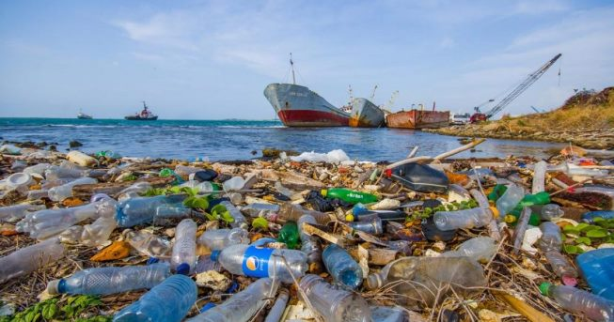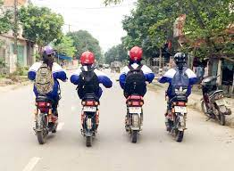

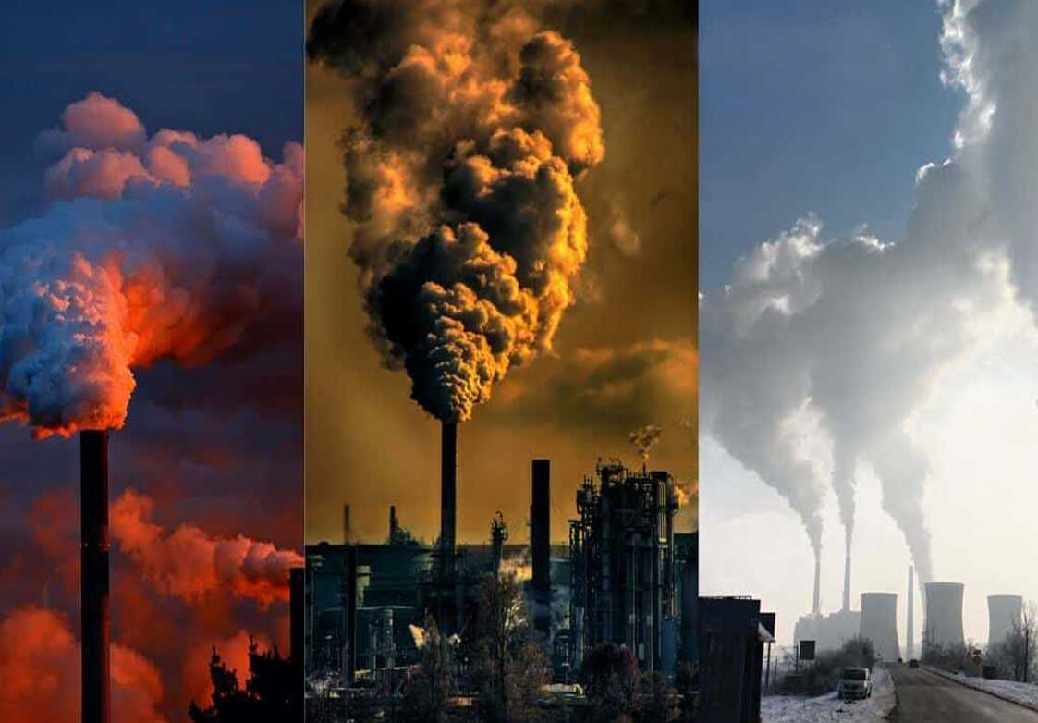
c) Sản phẩm:
- HS xác định được nội dung của tiết học là trình bày ý kiến về một vấn đề của đời sống.
d) Tổ chức thực hiện:
B1: Chuyển giao nhiệm vụ: GV chiếu hình ảnh về hiện tượng đời sống và giao nhiệm vụ cho HS:
? Hình ảnh trong tranh nêu hiện tượng nào trong đời sống?
B2: Thực hiện nhiệm vụ
- HS quan sát những bức tranh và suy nghĩ cá nhân
- GV nhắc nhở những HS còn làm việc riêng chưa chú ý bài học (nếu có).
B3: Báo cáo, thảo luận
- HS trả lời câu hỏi của GV
B4: Kết luận, nhận định: GV nhận xét và kết nối vào bài
HĐ 2: Hình thành kiến thức mới
TRƯỚC KHI NÓI
a) Mục tiêu:
- HS xác định được mục đích nói và người nghe;
- Xác định không gian và thời gian nói;
- Chuẩn bị nội dung nói và luyện nói.
b) Nội dung:
- GV hỏi và nhận xét câu trả lời của HS
- HS trả lời câu hỏi của GV
c) Tổ chức thực hiện
Hoạt động của GV và HS | Nội dung cần đạt
B1: Chuyển giao nhiệm vụ (GV)  ? Mục đích của bài nói là gì?  ? Những người nghe là ai?  ? Em dự định nói ở đâu? Thời gian nói là bao lâu?  B2: Thực hiện nhiệm vụ  - HS suy nghĩ câu hỏi của GV.  - Dự kiến KK: HS không trả lời được câu hỏi.  - Tháo gỡ KK: GV đặt câu hỏi phụ.  ? Em sẽ nói về vấn đề, hiện tượng đời sống nào?  ? Em có video, sơ đồ để bài nói ấn tượng, sinh động, hấp dẫn không?  B3: Thảo luận, báo cáo  - HS trả lời câu hỏi của GV.  B4: Kết luận, nhận định (GV)  GV: Nhận xét câu trả lời của HS và chốt mục đích nói, chuyển dẫn sang mục b. | 1. Chuẩn bị nội dung  - Xác định mục đích nói và người nghe (SGK).  - Khi nói phải bám sát mục đích (nội dung) nói và đối tượng nghe để bài nói không đi chệch hướng.  - Khi nói cần lựa chọn không gian và xác định thời gian nói.  - Tìm hình ảnh, video, sơ đồ cho bài nói thuyết phục.  2. Tập luyện  - HS nói một mình trước gương.  - HS nói tập nói trước nhóm/tổ.

TRÌNH BÀY NÓI
a) Mục tiêu:
- Luyện kĩ năng nói cho HS
- Giúp HS nói có đúng vấn đề và biết một số kĩ năng nói trước đám đông.
b) Nội dung: GV yêu cầu :
- HS nói theo dàn ý (chọn 1 trong 3 vấn đề từ 3 bức tranh đã nêu ở trên) & nhận xét HĐ nói của bạn.
c) Tổ chức thực hiện
Hoạt động của GV và HS | Nội dung cần đạt
B1: Chuyển giao nhiệm vụ (GV)  - Yêu cầu HS nói theo dàn ý  - Trình chiếu phiếu đánh giá nói theo các tiêu chí và yêu cầu HS đọc.  B2: Thực hiện nhiệm vụ  - HS lập dàn ý theo sơ đồ.  Bằng chứng 2.1, 2.2 …  Bằng chứng 3.1, 3.2 …  Bằng chứng 1.1, 1.2 …  Ý kiến của tôi  Lí lẽ 1  Lí lẽ 2  Lí lẽ 3  - GV hướng dẫn HS nói theo phiếu tiêu chí  B3: Thảo luận, báo cáo  - HS nói (4 – 5 phút).  - GV hướng dẫn HS nói  B4: Kết luận, nhận định (GV)  - Nhận xét HĐ của HS và chuyển dẫn sang mục sau. | - HS nói trước lớp  - Yêu cầu nói:  + Nói đúng mục đích (trình bày ý kiến về đời sống).  + Nội dung nói có mở đầu, có kết thúc hợp lí.  + Nói to, rõ ràng, truyền cảm.  + Điệu bộ, cử chỉ, nét mặt, ánh mắt… tự tin.

TRAO ĐỔI VỀ BÀI NÓI
a) Mục tiêu: Giúp HS
- Biết nhận xét, đánh giá về HĐ nói của nhau dựa trên phiếu đánh giá tiêu chí.
b) Nội dung:
- GV yêu cầu HS nhận xét, đánh giá HĐ nói dựa trên các tiêu chí.
- HS làm việc cá nhân, làm việc nhóm và trình bày kết quả.
c) Tổ chức thực hiện
Hoạt động của GV và HS | Nội dung cần đạt
B1: Chuyển giao nhiệm vụ (GV)  - Trình chiếu phiếu đánh giá HĐ nói theo các tiêu chí.  - Yêu cầu HS đánh giá  B2: Thực hiện nhiệm vụ  GV: Hướng dẫn HS nhận xét, đánh giá HĐ nói của bạn theo phiếu tiêu chí.  HS ghi nhận xét, đánh giá HĐ nói của bạn ra giấy.  B3: Thảo luận, báo cáo  - GV yêu cầu HS nhận xét, đánh giá.  - HS nhận xét, đánh giá HĐ nói của bạn theo phiếu đánh giá các tiêu chí nói.  B4: Kết luận, nhận định  - GV nhận xét HĐ nói của HS, nhận xét nhận xét của HS và kết nối sang hoạt động sau. | - Nhận xét chéo của HS với nhau dựa trên phiếu đánh giá tiêu chí.  - Nhận xét của HS
HĐ 3: Luyện tập
a) Mục tiêu:
- Vận dụng kiến thức của bài học vào việc làm bài tập cụ thể.
- Rèn luyện kĩ năng nói trước tập thể
- Lắng nghe, nhận xét và đánh giá về một vấn đề.
b) Nội dung: HS suy nghĩ cá nhân làm bài tập của GV giao
c) Sản phẩm: Đáp án đúng của bài tập.
d) Tổ chức thực hiện
B1: Chuyển giao nhiệm vụ: Giáo viên giao bài tập cho HS
Bài tập 1: Ngày nay các bạn trẻ có cách ăn mặc không lành mạnh, em hãy trình bày ý kiến của mình về vấn đề trên
B2: Thực hiện nhiệm vụ
- HS tiến hành lặp dàn ý ( đưa ra lí lẽ và dẫn chứng).
- GV hướng dẫn HS: tìm ý chính và trình bày trước tập thể.
B3: Báo cáo, thảo luận
- GV yêu cầu HS trình bày sản phẩm của mình.
- HS trình bày, theo dõi, nhận xét, đánh giá và bổ sung cho bài của bạn (nếu cần).
B4: Kết luận, nhận định: GV nhận xét bài làm của HS.
HĐ 4: Củng cố, mở rộng
a) Mục tiêu: Củng cố và mở rộng kiến thức nội dung của bài học cho HS
b) Nội dung: GV giao nhiệm vụ, HS thực hiện nhiệm vụ.
c) Sản phẩm: Sản của HS sau khi đã được chỉnh sửa (nếu cần).
d) Tổ chức thực hiện
B1: Chuyển giao nhiệm vụ: (GV giao bài tập)
Bài tập 1: Em hãy tìm ví dụ về các vấn đề trong đời sống và nêu ra quan điểm của em về vấn đề đó
Bài tập 2: Sưu tầm thêm các văn bản nghị luận đời sống đặc sắc từ sách, báo,…
B2: Thực hiện nhiệm vụ
- GV hướng dẫn các em tìm hiểu yêu cầu của đề.
- HS đọc và xác định yêu cầu của bài tập 1 & 2.
B3: Báo cáo, thảo luận
- GV hướng dẫn các em cách nộp sản phẩm cho GV sau khi hoàn thành.
- HS làm bài tập ra giấy và nộp lại cho GV qua hệ thống CNTT mà GV hướng dẫn.
B4: Kết luận, nhận định (GV)
- Nhận xét ý thức làm bài của HS, nhắc nhở những HS không nộp bài hoặc nộp bài không đúng qui định (nếu có).
- Dặn dò HS những nội dung cần học ở nhà và chuẩn bị cho bài học sau.
Hoạt động 3: Luyện tập
a) Mục tiêu:
- Vận dụng kiến thức của bài học vào việc làm bài tập để khắc sâu kiến thức
b) Nội dung:
- GV giao bài tập cho HS.
- HS hoạt động cá nhân để hoàn thành bài tập.
c) Sản phẩm: Đáp án đúng của bài tập
d) Tổ chức thực hiện
B1: Chuyển giao nhiệm vụ: Giáo viên giao bài tập cho HS
Bài tập 1: Em hãy viết đoạn văn ngắn trình bày ý kiến của em về việc nghiện trò chơi điện tử của giới trẻ ngày nay. Trong đó, bài viết có sử dụng các từ mượn (chỉ ra những từ mượn đó).
B2: Thực hiện nhiệm vụ
- HS đọc để xác định yêu cầu của bài tập.
- GV hướng dẫn HS cách làm.
B3: Báo cáo, thảo luận
- GV yêu cầu HS chữa bài tập bằng cách trình bày sản phẩm của mình.
- HS lên bảng chữa bài hoặc đứng tại chỗ để trình bày. HS khác theo dõi, nhận xét, đánh giá và bổ sung (nếu cần)…
B4: Kết luận, nhận định: GV nhận xét bài làm của HS.
Hoạt động 4: Vận dụng.
a) Mục tiêu:
- Củng cố kiến thức nội dung của bài học
- Mở rộng thêm bằng cách đọc thêm văn bản Phải chăng chỉ có ngọt ngào mới làm nên hạnh phúc.
b) Nội dung:
- GV ra bài tập
- HS làm bài tập
c) Sản phẩm: Đáp án đúng của bài tập
d) Tổ chức thực hiện
B1: Chuyển giao nhiệm vụ: (GV giao bài tập)
Bài tập 1: Đặc điểm cơ bản của văn nghị luận?
Bài tập 2: Hoàn thành bảng sau:
Văn bản | Vấn đề cần bàn luận | Ý kiến 1 | Ý kiến 2
Phải chăng chỉ có ngọt ngào mới làm nên hạnh phúc? | Phải chăng chỉ có ngọt ngào mới làm nên hạnh phúc? | Ngọt ngào là hạnh phúc:  - Lý lẽ 1.1: sự dịu dàng, thoải mái, bình yên.  - Dẫn chứng 1.1: Sự quan tâm, yêu thương, lời nói ngọt ngào dành cho nhau.  - Lý lẽ 1.2: Cuộc sống giàu có, sung túc đầy đủ.  - Dẫn chứng 1.2: Tỉ phú Bill Gates dành 45,6% tài sản làm quỹ từ thiện. | Hạnh phúc còn được tạo nên bởi những vất vả, mệt nhọc, nỗi đau:  - Lý lẽ 1.1: Khi mang con trong bụng mẹ thấy nặng nề, mệt nhọc, khi sinh con….  - Dẫn chứng 1.1: Biết con bình an, con khóc …  - Lý lẽ 1.2: Không may mắc bệnh hiểm nghèo vẫn có thể hạnh phúc.  - Dẫn chứng 1.2: Võ Thị Ngọc Nữ….
Bài tập 3: Dân gian ta có câu tục ngữ: “Gần mực thì đen, gần đèn thì rạng”. Nhưng có bạn lại bảo: “Gần mực chưa chắc đã đen, gần đèn chưa chắc đã rạng”. Em hãy thuyết phục bạn ấy theo ý kiến của em.
Bài tập 4: Từ BT2 và BT3 em hãy rút ra cách nhìn nhận, đánh giá một vấn đề, cũng như cách nhìn nhận của ta và của người khác liệu có giống nhau.
B2: Thực hiện nhiệm vụ
- GV hướng dẫn các em tìm hiểu yêu cầu của đề.
- HS đọc và xác định yêu cầu của bài tập 1, 2, 3 & 4.
B3: Báo cáo, thảo luận
- GV hướng dẫn các em cách nộp sản phẩm cho GV sau khi hoàn thành.
- HS làm bài tập ra giấy và nộp lại cho GV theo sự hướng dẫn.
B4: Kết luận, nhận định (GV)
- Nhận xét ý thức làm bài của HS, nhắc nhở những HS không nộp bài hoặc nộp bài không đúng qui định (nếu có).
- Dặn dò HS những nội dung cần học ở nhà và chuẩn bị cho bài học sau.

